ПАМЯТКА РОДИТЕЛЯМ И ДЕТЯМ
по выезду в ДОЛ «Вологодская Зарница» в 2020 году

Контактный телефон 8 (8172) 72-91-01, 72-46-57, электронная почта: slovan.tanya@gmail.com

Уважаемые родители и дети! Мы очень рады, что вы выбрали наш лагерь!
Пожалуйста, внимательно изучите эту памятку, а также более подробную информацию на сайте. Рекомендуем Вам зарегистрироваться в нашей группе «ВКонтакте» - vk.com/lagerzarnica.

1. Получение путевки

Для получения путевки необходимо обратиться в профком Вашего предприятия.

ВНИМАНИЕ! Противопоказания для поездки (дети не могут ехать в лагерь):
Все болезни в остром периоде, эпилепсия, бронхиальная астма, туберкулез, аллергия на солнце, пищевая аллергия (требующая специального питания), почечная и сердечно-сосудистая недостаточность, порок сердца, сахарный диабет, энурез, энкопрез, неврозы с заболеванием центральной нервной системы - требующие индивидуального ухода, психические заболевания, лунатизм, все острые хронические инфекционные заболевания до окончания срока изоляции, заразные заболевания кожи и глаз, инвалидность, судороги.

2. В один вагон с друзьями

Если у ребенка есть желание ехать с друзьями в одном вагоне, необходимо свои пожелания направлять до дат указанных в таблице для Вашей смены на электронный адрес: vagonleto@yandex.ru.
ВАЖНО! Заявки принимаются только с электронной почты заявителя, заявки из ВК (сообщения) рассматриваться не будут. Вам обязательно придет ответ о рассмотрении заявки.
После указанной даты заявки не рассматриваются.
Заявки (пожелания) удовлетворяются только на дорогу в сторону лагеря.
Примечание: в теме письма необходимо указать "Размещение в ВАГОНЕ", а в тексте письма указать номер смены и название лагеря, перечислить ВСЕХ друзей (ФИО в именительном падеже, дата рождения - полностью), заявка принимается ОДИН раз. Не забывайте указывать братьев/сестер, иначе пересадить их в другие вагоны не будет возможности.
ПРИМЕР: Лагерь «Вологодская Зарница», 1 смена
Иванова Александра Павловна, 22.03.2004
Петрова Юлия Александровна, 13.09.2004

№ Смены | Дата начала приема заявок | Заявки принимаются до указанной даты включительно
1 смена | 02.05.2020 | 13.05.2020
2 смена | 15.05.2020 | 28.05.2020
3 смена | 01.06.2020 | 12.06.2020
4 смена | 15.06.2020 | 27.06.2020
5 смена | 01.07.2020 | 12.07.2020
6 смена | 15.07.2020 | 27.07.2020

Перед отъездом каждой смены в г. Череповце будет проводиться обязательная регистрация-сбор документов детей, выезжающих в ДОЛ «Вологодская Зарница».

3. Обязательная регистрация

Обязательная регистрация документов будет производиться по адресу:
г. Череповец, ул. Жукова, 4 (здание дирекции по персоналу), 1 этаж, фойе по следующему графику:

Смена | Дни регистрации | Время работы регистратора
1 смена | 20, 21, 22 мая 2020 года | 10:00 - 18:00
2 смена | 04, 05, 08 июня 2020 года
3 смена | 19, 22, 23 июня 2020 года
4 смена | 06, 07, 08 июля 2020 года
5 смена | 21, 22, 23 июля 2020 года
6 смена | 04, 05, 06 августа 2020 года

3.1 Пакет документов на обязательную регистрацию

1 | Путевка в ДОЛ "Вологодская Зарница" (Выдается в профкоме Вашего предприятия) либо документ её заменяющий
2 | Медицинская справка установленной формы №079у (обменная карта), выданная БЮДЖЕТНЫМ медицинским учреждением, подписанная УЧАСТКОВЫМ ВРАЧОМ, наблюдающим ребенка по МЕСТУ ЖИТЕЛЬСТВА. Обращаем Ваше внимание на то, что к поездке в лагерь не допускается ребенок, получивший обменную карту в платной (частной) клинике. Справка (обменная карта) должна содержать информацию об анализах (соскоб на энтеробиоз, кал на я/глист и цисты лямблии), осмотре на педикулез и о прививках (см. примечание).  Для детей: у кого в медицинской карте отражены противопоказания, приведённые выше, находящиеся в пассивном состоянии, а также другие заболевания, требующие от медицинского персонала лагеря дополнительного контроля состояния здоровья ребёнка; регулярно принимающих медикаменты (таблетки или инъекции); требующих специального режима отдыха (например режима специального питания, физической нагрузки и т.п.) - требуется дополнительное подтверждение разрешения поездки в ДОЛ  от педиатра, подписавшего обменную карту или узкого специалиста, у которого ребенок состоит на учёте.
При-ме-чание | ИНФОРМАЦИЯ О ПРИВИВКАХ  Информация о прививках должна содержаться в обменной карте или в копии сертификата о прививках  (копии прививочной карты из поликлиники).  Ребенок должен быть привит в соответствии с возрастом и с учетом эпидемиологической ситуации в регионе проживания.  В случае отсутствия данных о прививках (отказ родителей о проведении вакцинации) необходимо приложить к обменной карте копию "добровольного информированного согласия на проведение профилактических прививок или отказа от них" (Приложение к приказу Минздравсоцразвития России от 26.01.2009 №19н), которая хранится в поликлинике по месту жительства (педиатрический участок проживания)  Выдержка из согласия:  2. Я проинформирован(а) о том, что в соответствии с пунктом 2 статьи 5 Федерального закона от 17 сентября 1998 г. N 157-ФЗ "Об иммунопрофилактике инфекционных болезней" отсутствие профилактических прививок влечет:  - временный отказ в приеме граждан в образовательные и оздоровительные учреждения в случае возникновения массовых инфекционных заболеваний или при угрозе возникновения эпидемий;  При отказе от прививок ребенку может быть отказано в посещении лагеря, в случае решения (запрета)  ТУ Роспотребнадзора об угрозе возникновения эпидемий в регионе нахождения лагеря.
3 | Справка о санации полости рта (оформление данной справки возможно в частных клиниках)
4 | Дети до 14 лет: Оригинал свидетельства о рождении.  При достижении 14-летнего возраста - Оригинал паспорта гражданина РФ.  (Внимание! По ксерокопии документа посадка в поезд невозможна)
При-ме-чание | ОБРАЩАЕМ ВНИМАНИЕ!  Если вы заменили (получили) документ, удостоверяющий личность ребенка  (свидетельство о рождении или паспорт) после получения путевки в профкоме предприятия, необходимо ОБЯЗАТЕЛЬНО сообщить об этом специалисту ТК "Славяне" по тел. 8 (8172) 72-91-01 и направить скан нового документа на электронную почту slovan.tanya@gmail.com
5 | Справка из школы о том, что ребенок является учеником (берется у секретаря школы, только для детей, выезжающих на 1 смену)
6 | Деньги: на экскурсии (по желанию). Рекомендуем не менее 4500 рублей,  на личные расходы (по желанию). Рекомендуем не менее 2000 рублей, мелкими купюрами.  депозит (обязательный возвратный сбор) на случай порчи ребёнком имущества в лагере – 2000 рублей
При-ме-чание | ВНИМАНИЕ!  Пожалуйста, предусмотрите деньги на личные расходы ребенка на весь период пребывания в лагере.  Функция "Перевод денежных средств в лагерь" работать не будет.

 | 3.2 Важно! | ЕСЛИ ОБЯЗАТЕЛЬНАЯ регистрациЯ  НЕ ПРОЙДЕНА в указанные сроки,  ребенок к поездке в лагерь не допускается.

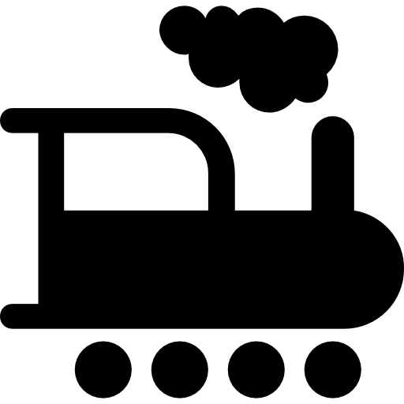 | 4. Отъезд

Информация о выезде в лагерь:
- номер поезда и время его отправления;
- номер вагона;
- место и время сбора в день выезда (регистрация и посадка в поезд);
будет сообщена на предварительной регистрации (в момент сдачи пакета документов на ребенка).

4.1 Номер вагона при выезде в лагерь и порядок посадки детей на вокзале
Номер вагона, в котором едет ваш ребенок, можно узнать за 10 дней до отправления в нашей группе «ВКонтакте» - vk.com/lagerzarnica или при сдаче полного пакета документов.

Порядок посадки и отправления детей на вокзале в день отъезда:
- С ребенком и собранными вещами придти на 1-ю платформу железнодорожного вокзала за два часа до отправления поезда
- Подойти к регистратору под табличкой с номером вагона, в котором едет ваш ребенок, отметиться, узнать место в вагоне, получить бейсболку, сдать недостающие документы:

1 | Справка СЭС об отсутствии контакта с эпидемиологическим окружением берется за 3 дня (день выезда считать) до выезда ребенка в лагерь по месту жительства. Место выдачи уточните заранее у участкового педиатра. Если Вы берете справку в инфомате, на ней ОБЯЗАТЕЛЬНО должна стоять печать учреждения, иначе она не действительна! Отсутствие справки – причина отказа в поездке в лагерь!
2 | Оригинал медицинского полиса (ОМС) (действующего на всей территории РФ)
При-меча-ние | 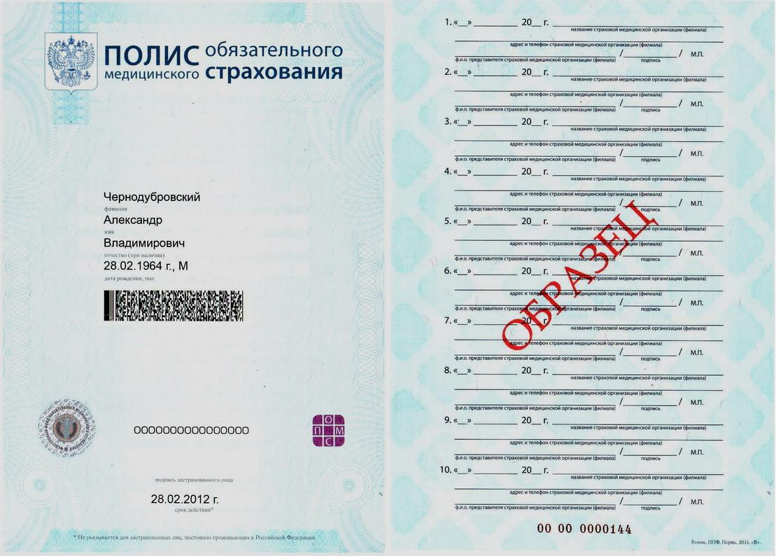 | 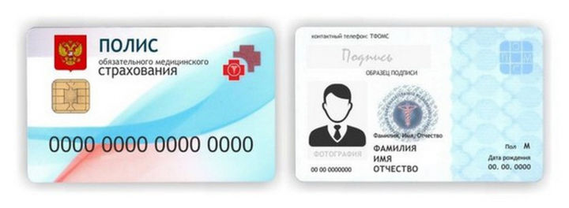
 | Бумажный носитель - полис ОМС | Пластиковая карта - полис ОМС | Сервисная карта -  дубликат номера полиса ОМС
 | Действует на всей территории РФ | Действует на всей территории РФ | Действует только на территории региона выдачи (по соглашению между ЛПУ и АО "Согаз-Мед")

4.2. Информация о поездке в лагерь

- Организация питания в поезде:
На первый день пути необходимо сформировать сухой паёк: чай в пакетиках и сахар, печенье, сухари, баранки, вафли, конфеты, минеральную воду, натуральные соки в маленькой упаковке, супы быстрого приготовления, фрукты и овощи (вымытые). Необходимо также положить ребенку следующие предметы: кружка, вилка, ложка, тарелка, влажные салфетки, обычные салфетки.
В сторону лагеря:
Первый день пути: собственный сухой паёк, ужин - организовано горячее питание в вагоне-ресторане поезда
Второй день пути: завтрак, обед, полдник, ужин организовано горячее питание в вагоне-ресторане поезда
В обратную сторону: для детей организовано горячее питание в вагоне-ресторане поезда
Первый день пути: завтрак, обед, полдник, ужин; Второй день пути: завтрак, обед, полдник

- Примерный список вещей для поездки в лагерь
Одежда: головной убор, джинсы/брюки, спортивные брюки, ветровка с капюшоном, шорты 2-3 пары, футболки/рубашки – 4-5 штук (как минимум две светлые, легкие с длинным рукавом), плавки (купальник) – 2 комплекта, 5-7 комплектов нижнего белья, носки – не менее 5 пар.
Нарядная одежда для развлекательных программ и дискотек (посоветуйтесь с ребенком).
Обувь: босоножки (жен.) – 1-2 пары. Резиновые шлепанцы для пляжа – лучше 2 пары.
Для спортивных игр – ОБЯЗАТЕЛЬНО! кроссовки или кеды (нешипованные), сандалии (фиксированная пятка) 1-2 пары. Какая обувь подойдет для дискотек и вечерних программ – посоветуйтесь с ребенком.
Рекомендуем обеспечить ребенка плащом/дождевиком
Гигиена: пляжное полотенце, мыло, гель для душа, мыльница, шампунь, мочалка, зубная паста и щетка (лучше две) с футляром. Расческа для волос. Туалетная бумага и влажные салфетки. Одноразовые бумажные носовые платки. Стиральный порошок (автомат) в мини-упаковке 250-300 гр.
СРЕДСТВО ЗАЩИТЫ ОТ СОЛНЦА - ОБЯЗАТЕЛЬНО!!!
Рекомендуем, для удобства хранения детских вещей, положить в чемодан недорогие пластмассовые плечики.

- Безопасность, личные вещи детей
- территория лагеря круглосуточно охраняется ЧОП;
- личные детские вещи хранятся в прикроватных тумбочках и шкафах комнат; детские комнаты запираются на ключ, который хранится у воспитателя отряда;
- документы и личные деньги детей, сданные на регистрации, хранятся в сейфовых ячейках отрядов в кабинете начальника ДОЛ «Вологодская Зарница».

Внимание!
Настоятельно рекомендуем не разрешать детям брать с собой в лагерь дорогостоящие смартфоны и другие «гаджеты». Дайте, пожалуйста, ребёнку обычный мобильный телефон за 1000 рублей. ("Правила по использованию цифровых гаджетов в лагере" указаны в нашей группе vk.com/lagerzarnica)

 | Важно! | ЕСЛИ ЦЕННЫЕ ВЕЩИ НЕ БЫЛИ ПЕРЕДАНЫ НА ОТВЕТСТВЕННОЕ ХРАНЕНИЕ В ЛАГЕРЕ, ТО АДМИНИСТРАЦИЯ ЛАГЕРЯ и ТК «СЛАВЯНЕ»  ЗА ИХ ПОРЧУ ИЛИ УТРАТУ ОТВЕСТВЕННОСТИ НЕ НЕСЕТ!

- Связь с ребенком:
Служебный мобильный телефон воспитателя отряда - номера телефонов будут опубликованы в нашей группе «ВКонтакте» - vk.com/lagerzarnica.
Списки отрядов будут опубликованы на 2-ой день пребывания ребенка в лагере в нашей группе «ВКонтакте» - vk.com/lagerzarnica.
В спальном корпусе есть бесплатный Wi-Fi (доступ в интернет осуществляется по установленному режиму)

- Информация по приезду
Номер вагона, в котором едет Ваш ребенок, можно узнать за 2-3 дня до приезда в г. Череповец в группе «ВКонтакте» - vk.com/lagerzarnica

Желаем детям и родителям приятного и полезного отдыха!

